生成树实验实验
- 实验目的
- 理解交换机生成树协议的配置过程
- 理解生成树协议实现容错的机制
- 完成交换机MSTP配置过程
- 验证MSTP基于VLAN建立生成树的过程
- 验证实现负载均衡的过程。
- 实验设备
若干华为交换机（S5700）， 若干终端。
- 实验步骤和内容
网络拓扑结构图
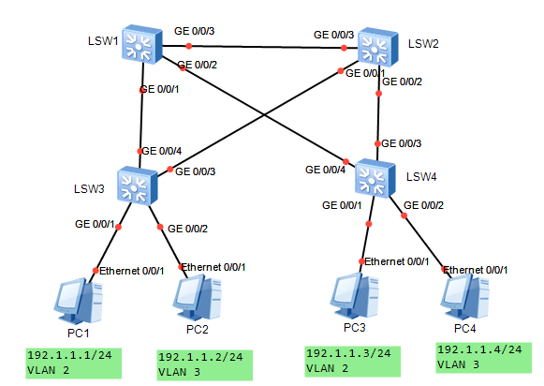
要实现vlan内终端可以通信，不同vlan终端间不能通信

经过分析，为了实现容错，四个交换机中除了连接PC终端的端口为接入端口，分属于相应的vlan（如图所示），其他端口都是共享端口，被VLAN 2和VLAN 3 共享。

实验步骤
- 启动设备
- 给所有PC设置好相应的IP地址和子网掩码
- 根据上次实验的步骤，给每个交换机创建VLAN，并配置好每个交换机接口的工作模式。（具体命令请参看上次实验，这里不再做出解析）
LSW3 (LSW4类似)
<Huawei>system-view
Enter system view, return user view with Ctrl+Z.
[Huawei]undo info-center enable
Info: Information center is disabled.
[Huawei]vlan batch 2 3
Info: This operation may take a few seconds. Please wait for a moment...done.
[Huawei]int g0/0/1
[Huawei-GigabitEthernet0/0/1]port link-t ac
[Huawei-GigabitEthernet0/0/1]port default vlan 2
[Huawei-GigabitEthernet0/0/1]quit
[Huawei]int g0/0/2
[Huawei-GigabitEthernet0/0/2]port link-t acc
[Huawei-GigabitEthernet0/0/2]port default vlan 3
[Huawei-GigabitEthernet0/0/2]int g0/0/3
[Huawei-GigabitEthernet0/0/3]port link-t tr
[Huawei-GigabitEthernet0/0/3]port trunk allow-pass vlan 2 3
[Huawei-GigabitEthernet0/0/3]int g0/0/4
[Huawei-GigabitEthernet0/0/4]port link-ty tr
[Huawei-GigabitEthernet0/0/4]port trunk all vlan 2 3
[Huawei-GigabitEthernet0/0/4]quit

LSW1 （LSW2类似）

<Huawei>sys
Enter system view, return user view with Ctrl+Z.
[Huawei]undo info-center en
Info: Information center is disabled.
[Huawei]vlan batch 2 3
Info: This operation may take a few seconds. Please wait for a moment...done.
[Huawei]int g0/0/1
[Huawei-GigabitEthernet0/0/1]port link-type trunk
[Huawei-GigabitEthernet0/0/1]port trunk allow-pass vlan 2 3
[Huawei-GigabitEthernet0/0/1]int g0/0/2
[Huawei-GigabitEthernet0/0/2]port link-type trunk
[Huawei-GigabitEthernet0/0/2]port trunk allow-pass vlan 2 3
[Huawei-GigabitEthernet0/0/2]int g0/0/3
[Huawei-GigabitEthernet0/0/3]port link-type trunk
[Huawei-GigabitEthernet0/0/3]port trunk allow-pass vlan 2 3
[Huawei-GigabitEthernet0/0/3]quit

下面完成各个交换机MSTP的配置过程。
- 每个交换机上设置生成树的模式为mstp
[Huawei]stp mode mstp //这一步可以省略，交换机默认就是mstp模式
- [Huawei]stp region-configuration //进入mst 域视图
- [Huawei-mst-region]region-name 123 //为交换机配置mst域 的域名123 （域名随便取）。同一个域的域名必须相同，不同域的域名不相同。 本次实验是单域，域名都相同
- [Huawei-mst-region]instance 2 vlan 2 //将vlan2 映射到编号为2的生成树实例
- [Huawei-mst-region]instance 3 vlan 3 //将vlan3 映射到编号为3的生成树实例
- [Huawei-mst-region]active region-configuration //激活mst域配置

这时，我们可以通过命令查看每个交换机端口在不同实例中的端口状态和端口角色
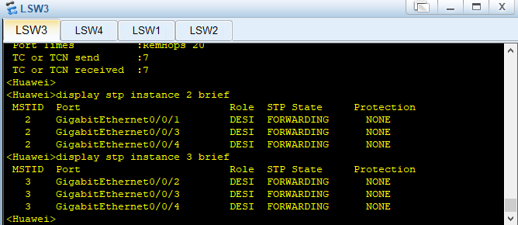
这是LSW3中的端口情况。
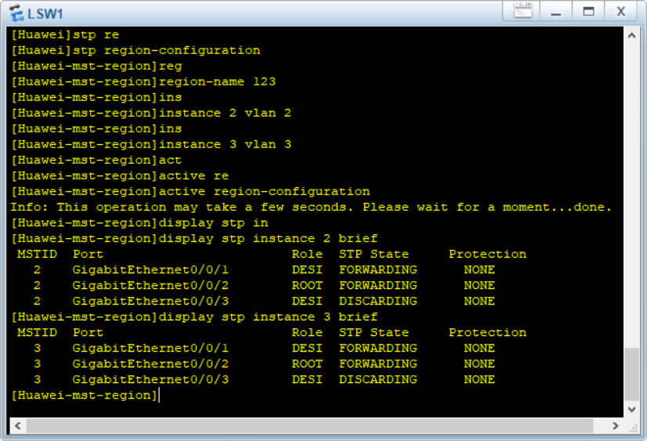
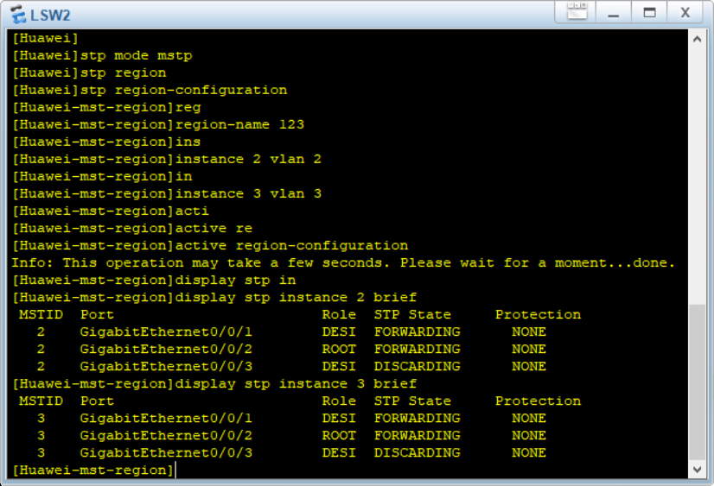
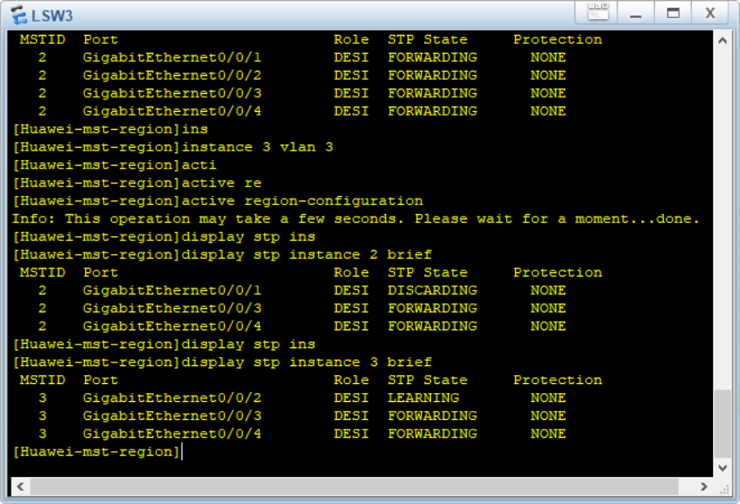
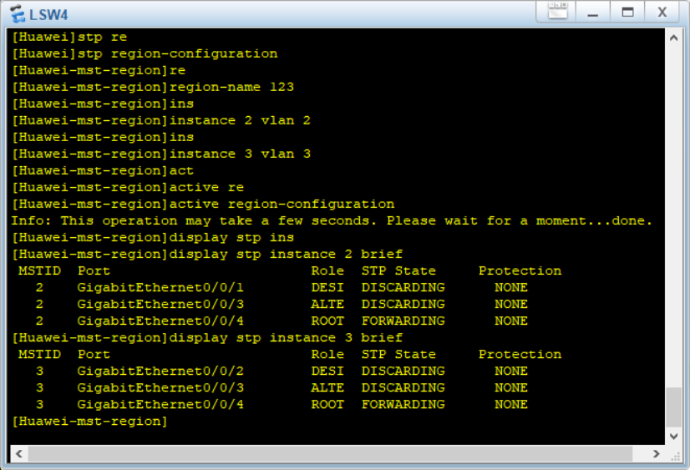

可以继续查看另外3台交换机，看看是不是在两个不同实例中，每个交换机端口的状态及角色都一样，思考一下为什么？
用vlan将树分成两棵树之后，除了公共部分，未加入到树中的端口与加入到树中的端口的状态不一样，因为vlan将两个端口隔开了，属于是不同的局域网。物理上是连通的，但逻辑上以及分开了。
接着配置
LSW1
[Huawei]stp instance 2 priority 4096 //构建编号为2的生成树实例时的优先级调整为4096. 注意优先级范围为0-61440 步长为4096。 默认值为32768
[Huawei]stp instance 3 priority 8192 //构建编号为3的生成树实例时的优先级调整为8192

LSW2的配置正好相反
[Huawei]stp instance 2 priority 8192
[Huawei]stp instance 3 priority 4096

再一次查看每个交换机端口的情况
LSW3为例
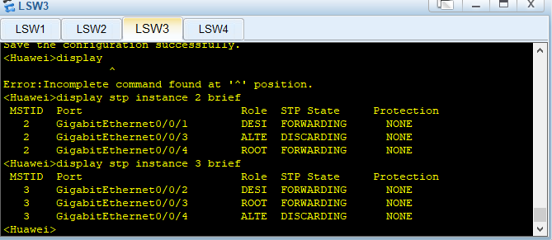
改变后：
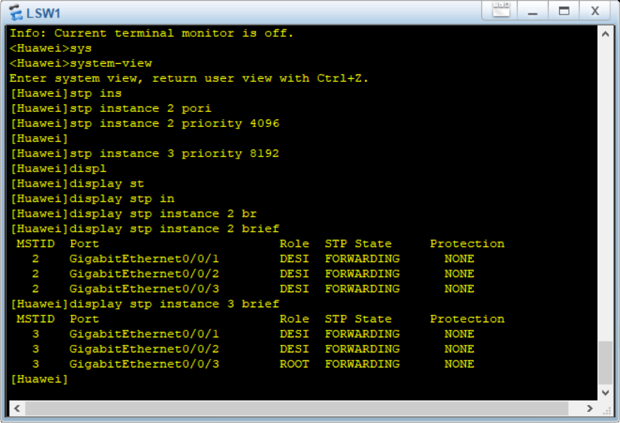
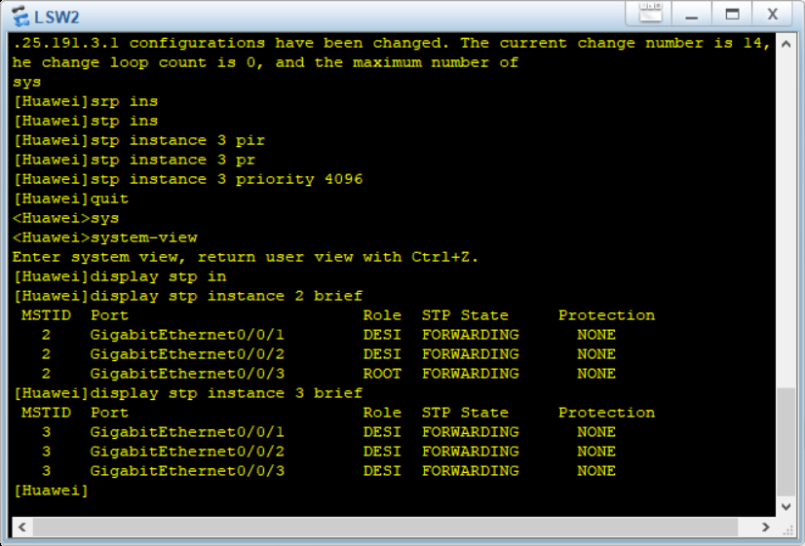
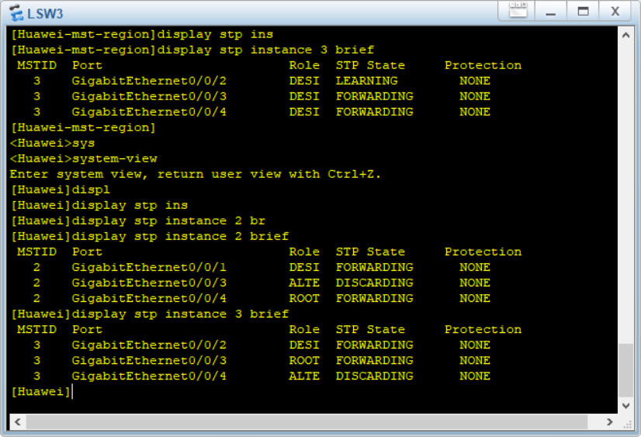
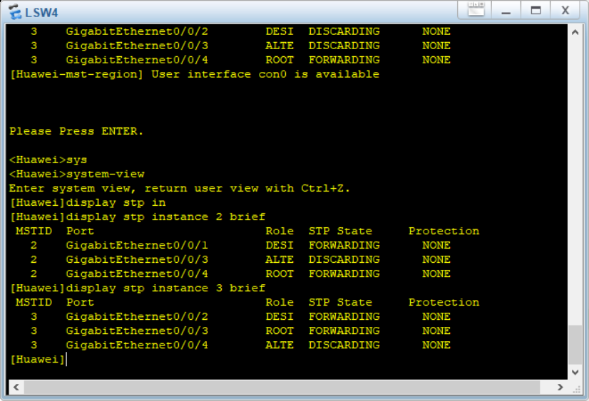
端口觉得和端口状态都发生了变化，为什么？
因为改变了端口的优先级，使得根节点发生了变化，然后每个交换机的端口到根端口的距离也发生了变化，导致状态发生变化。
也看看其他交换机的情况，根据这些端口情况，可以绘制出每个生成树实例的图，可以看到实现了负载均衡

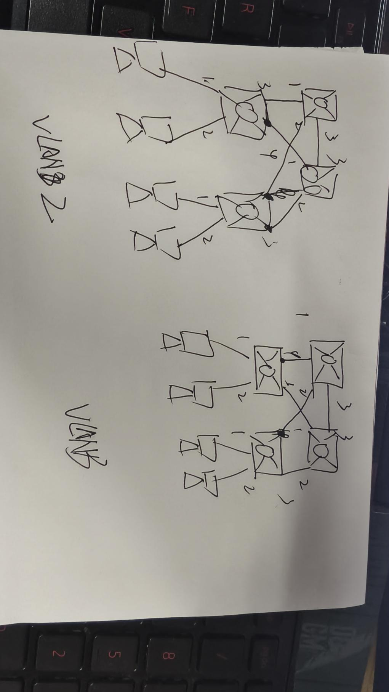
下面验证其容错性
请删除某一链路，或者使交换机之间的某个端口关闭，1分钟后（生成树稳定），再次通过查看各个交换机在不同实例中端口的角色和状态，看看生成树是如何变化的。最好画出生成树实例的图。

